
Департамент образования администрации города Нижнего Новгорода

Муниципальное бюджетное дошкольное образовательное учреждение
«Детский сад № 119 «Оленёнок»
(МБДОУ «Детский сад № 119 «Оленёнок»)

Методическая разработка на тему
«Детское экспериментирование в дошкольном возрасте»

Выполнила:
воспитатель
Агеева А.М.

город Нижний Новгород
2016
«Детское экспериментирование претендует
на роль ведущей деятельности
в период дошкольного развития ребенка»
академик Подьяков Н.Н.

Любая деятельность малыша – источник познания.
Дети очень любят экспериментировать. Это объясняется тем, что им присуще наглядно-действенное и наглядно-образное мышление, и экспериментирование, как никакой другой метод, соответствует этим возрастным особенностям. В дошкольном возрасте он является ведущим, а в первые три года – практически единственным способом познания мира.
Экспериментирование является особым видом деятельности детей, в процессе которого наиболее ярко проявляется их собственная активность, направленная на получение новых знаний, на получение продуктов собственного творчества, что поддерживает детскую инициативность и является одним из условий перехода детей на более высокий уровень социально-познавательной активности.
Один из принципов ФГОС говорит о необходимости «осуществления образовательной деятельности в формах, специфических для детей данной возрастной группы, прежде всего, в форме игры, познавательной и исследовательской деятельности.
«Познавательное развитие» предполагает:
- развитие интересов детей, любознательности и познавательной мотивации;
- формирование познавательных действий, становление сознания;
- развитие воображения и творческой активности;
- формирование первичных представлений о себе, других людях, объектах окружающего мира, о свойствах и отношениях объектов окружающего мира (форме, цвете, размере, материале, звучании, ритме, темпе, количестве, числе, части и целом, пространстве и времени, движении и покое, причинах и следствиях и др.
Экспериментальная работа вызывает у ребенка:
- интерес к исследованию природы,
- развивает мыслительные операции (анализ, синтез, классификацию, обобщение),
- стимулирует познавательную активность и любознательность,
- активизирует восприятие учебного материала по ознакомлению с природными явлениями, с основами математических знаний с этическими правилами в жизни общества.
В ходе опытной деятельности дошкольник учится наблюдать, размышлять, сравнивать, отвечать на вопросы, делать выводы, устанавливать причинно-следственную связь, соблюдать правила безопасности.
Достоинства метода экспериментирования:
- способствует формированию целевых ориентиров:
ребенок овладевает основными культурными средствами, способами деятельности, проявляет инициативу и самостоятельность в разных видах деятельности – игре, общении, познавательно-исследовательской деятельности, конструировании и др.; способен выбирать себе род занятий, участников по совместной деятельности; проявляет любознательность, задает вопросы взрослым и сверстникам, интересуется причинно-следственными связями, пытается самостоятельно придумывать объяснения явлениям природы и поступкам людей; склонен наблюдать, экспериментировать; обладает начальными знаниями о себе, о природном и социальном мире, в котором он живет; обладает элементарными представлениями из области живой природы, естествознания; способен к принятию собственных решений, опираясь на свои знания и умения в различных видах деятельности; открыт новому, то есть проявляет желание узнавать новое, самостоятельно добывать новые знания; положительно относится к обучению в школе.
- обеспечивает интеграцию образовательных областей: «Познавательное развитие», «Речевое развитие», «Социально-коммуникативное развитие»
- обеспечивает интеграцию видов деятельности: познавательно-исследовательская, игровая, коммуникативная, самообслуживание и элементарный бытовой труд, конструирование
- развивает интерес ребенка к окружающему миру, активность, инициативу и самостоятельность в его познании в ходе практической деятельности.
Цели и задачи экспериментально-исследовательской деятельности:

Цель: развитие у детей дошкольного возраста познавательной активности, любознательности, стремления к самостоятельному познанию и размышлению
Задачи:
- расширение кругозора детей через знакомство с элементами различных областей знаний (представления о химических свойствах веществ, о физических свойствах и явлениях, о свойствах воды, песка, глины, воздуха, математические представления и т.д.)
- развитие у детей умения пользоваться приборами-помошниками при проведении игр-экспериментов (микроскоп, лупа, чашечные весы, песочные часы и т.д.)
- формирование у детей умственных способностей: развитие анализа, классификации, сравнения, обобщения;
- формирование способов познания путем сенсорного анализа
- социально-личностное развитие: развитие коммуникативности, самостоятельности, наблюдательности, элементарного самоконтроля и саморегуляции.
В своей работе я использую следующие методы и приемы экспериментальной деятельности:
- Наглядные (наблюдения, дидактические игры, иллюстрации, использование схем проведения опытов, просмотр коротких фильмов об объектах живой и неживой природы.
- Словесные (рассказы, беседы, объяснения чтение художественной литературы о природе, стихи).
- Практические (эксперименты и опыты, сенсорное обследование предметов, самостоятельное выполнение эксперимента, рассматривание объекта в натуре).
Я использую следующие формы работы с детьми:
- Занятия (НОД);
- самостоятельная деятельность детей;
- совместная деятельность взрослых и детей, а также ребенка со сверстниками.
Объектами исследований выступают:
- Живая природа;
- Неживая природа;
- Рукотворный мир.
Классификация детского экспериментирования:
По характеру объектов, используемых в эксперименте: опыты: с растениями; с животными; с объектами неживой природы;
По месту проведения опытов: в групповой комнате; на участке;
По причине их проведения: случайные, запланированные, поставленные в ответ на вопрос ребенка.
По количеству детей: индивидуальные, групповые, коллективные.
По количеству наблюдений за одним и тем же объектом: однократные, многократные, или циклические
По характеру включения в педагогический процесс: эпизодические (проводимые от случая к случаю), систематические
По продолжительности: кратковременные (5-15 мин.), длительные (свыше 15 мин.).
По характеру познавательной деятельности детей: иллюстративные (детям все известно, и эксперимент только подтверждает знакомые факты), поисковые (дети не знают заранее, каков будет результат), решение познавательных задач.
По месту в цикле: первичные, повторные, заключительные и итоговые.
По способу применения: демонстрационные, фронтальные.
По характеру мыслительных операций: констатирующие (позволяющие увидеть одно состояние объекта или одно явление вне связи с другими объектами и явлениями), сравнительные (позволяющие увидеть динамику процесса или отметить изменения в состоянии объекта), обобщающие (эксперименты, в которых прослеживаются общие закономерности процесса, изучаемого ранее по отдельным этапам).
Экспериментальную деятельность дошкольника я осуществляю в последовательности следующих действий:
- от наблюдения – к проблеме;
- от проблемы – к поиску решения;
- от решения – к выводу.
В ходе экспериментальной деятельности дошкольника, мной используется принцип «от простого к сложному»
Мной разработан алгоритм проведения занятия-экспериментирования:
1. Постановка проблемы (задачи).
2. Выдвижение гипотезы
3. Поиск путей решения проблемы.
3. Проведение опытов. Соблюдение правил безопасности
4. Обсуждение результатов и формулировка выводов.
5. Фиксация наблюдений.
Также я привлекаю родителей по изучению данного вопроса.
РАБОТУ С РОДИТЕЛЯМИ я провожу в следующих формах:
- Родительское собрание (Например, «Исследовательская деятельность и детское экспериментирование, что это такое?»)
- Анкетирование родителей (Например, «Чем занят ребенок дома»)
- Консультации для родителей (Например, «Как научить ребенка исследованию?»)
- Рекомендации для родителей (Например, «Экспериментируем дома с водой»)
- Фотовыставки (Например, «Экспериментируем с водой дома»)
- Изготовление совместных поделок, детей и родителей, из бросового материала и бумаги (Например, на тему: «Фантазируем и экспериментируем вместе», «Природа и фантазия»).

Фотоотчет:

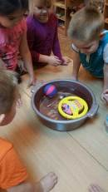
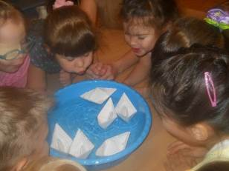

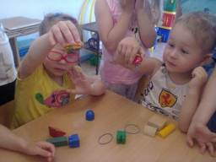
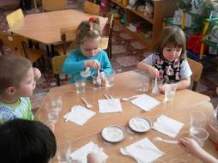

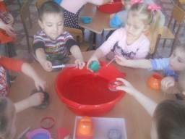
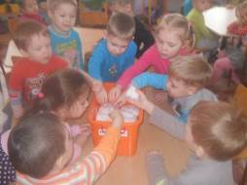

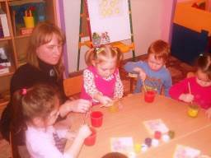
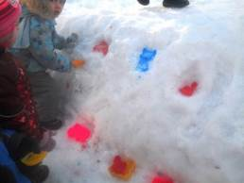

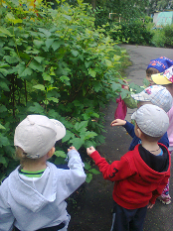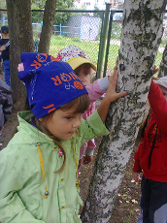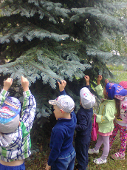

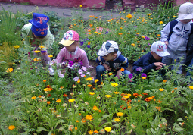

Список использованной литературы

1. Приказ Минобрнауки России от 17.10.2013 № 1155 «Об утверждении федерального государственного образовательного стандарта дошкольного образования» (Зарегистрировано в Минюсте России 14.11.2013 № 30384).
2. Марудова Елена Валентиновна. Ознакомление дошкольников с окружающим миром. Экспериментирование. ФГОС. Детство-Пресс, 2016 г.
3. Организация экспериментальной деятельности дошкольников. Автор/составитель: Прохорова Л.Н. (ред.) М: Аркти, 2008.

